TRƯỜNG ĐẠI HỌC BÁCH KHOA HÀ NỘI

VIỆN CÔNG NGHỆ THÔNG TIN VÀ TRUYỀN THÔNG

──────── * ───────



PROJECT 2

***Đề tài:***

**Thiết kế giao diện hệ thống tư vấn online cho**

**Phòng khám y tế**

* **Giảng viên hướng dẫn:**

**PGS.TS Trương Diệu Linh**

* **Sinh viên thực hiện:**

**Tống Mạnh Đạt - 20173008**

**CNTT06-k62**

Contents

I.Tổng quan 3

1.Hệ thống tư vấn online cho phòng khám y tế: 3

2.Thiết kế giao diện cho hệ thống 3

II.Giao diện 4

1. Trang chủ 4

2. Đăng nhập, đăng ký: 4

5

3. Thông tin cá nhân 6

III.Kết nối với server 7

IV.Xử lý phiên đăng nhập 8

# I.Tổng quan

## 1.Hệ thống tư vấn online cho phòng khám y tế:

Với hệ thống tư vấn online cho phòng khám y tế, các bác sĩ và người bệnh được có thể thao tác đơn giản trên trang Web hay ứng dụng App cá nhân với các chức năng đã được xây dựng sẵn, phù hợp với từng đối tượng. Quá trình phục vụ của hệ thống có thể mô tả một cách đơn giản là: khi có dấu hiệu của bệnh hay cảm thấy chế độ dinh dưỡng của bản thân chưa đủ tốt, người bệnh có thể sử dụng smartphone cá nhân gửi lên hệ thống các nội dung cần hỏi, cần được bác sỹ tư vấn. Từ đó yêu cầu được tiếp nhận, qua các bước chuyên trách sẽ trả về kết luận hay tư vấn phù hợp, tương ứng với từng đợt yêu cầu tư vấn của người bệnh. Tất cả đều được thực hiện trên tương tác Web – App đã được xây dựng mà không cần trực tiếp đến khám tại Phòng khám, từ đó góp phần giảm bớt được thời gian và chi phí khám chữa bệnh cho mọi người.

## 2.Thiết kế giao diện cho hệ thống

Trong đề tài mà em đang thực hiện, em cần thiết kế giao diện web của hệ thống trên, giúp bác sĩ và bệnh nhân có thể thao tác dễ dàng với các chức năng cần thiết và phù hợp trên trình duyệt.

Yêu cầu giao diên cần đầy đủ chức năng, đẹp, thân thiện với người sử dụng.

Những ngôn ngữ em sử dụng trong đề tài này là HTML, CSS và PHP.

* HTML sử dụng cho việc tạo nội dung cho trang web.
* CSS để tạo, trang trí giao diện để trình bày nội dung trang.
* PHP giúp trang web kết nối được với server và xử lý phiên đăng nhập của người dùng.

# II.Giao diện

## Trang chủ

## Đăng nhập, đăng ký:

Em tạo file 2 file login.php và reg.php cho phần đăng nhập và đăng ký, sau đó em tạo một form phương thức post với đầy đủ các trường cần thiết. Với đăng nhập cần email hoặc số điện thoại và mật khẩu. Với đăng ký cần : họ tên, email, số điện thoại, giới tính (nam, nữ, khác), ngày sính (dd/MM/yyyy) , Kiểu người dùng (đa khoa, chuyên khoa, dinh dưỡng, điều phối, bệnh nhân).

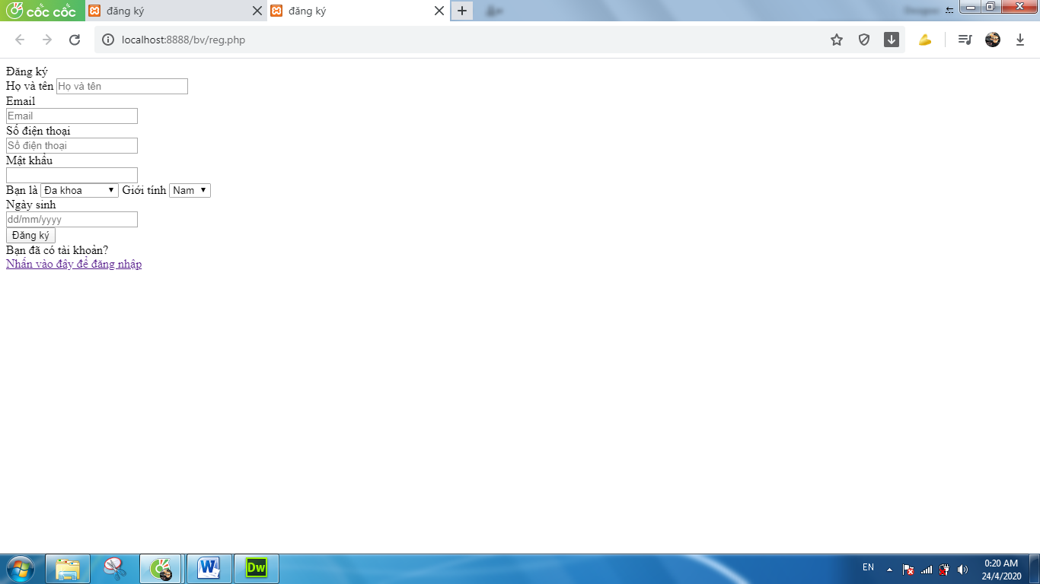

Sau đó em sử dùng css để tạo giao diện cho trang web, sau đó em được trang web login.php và reg.php trông như sau :

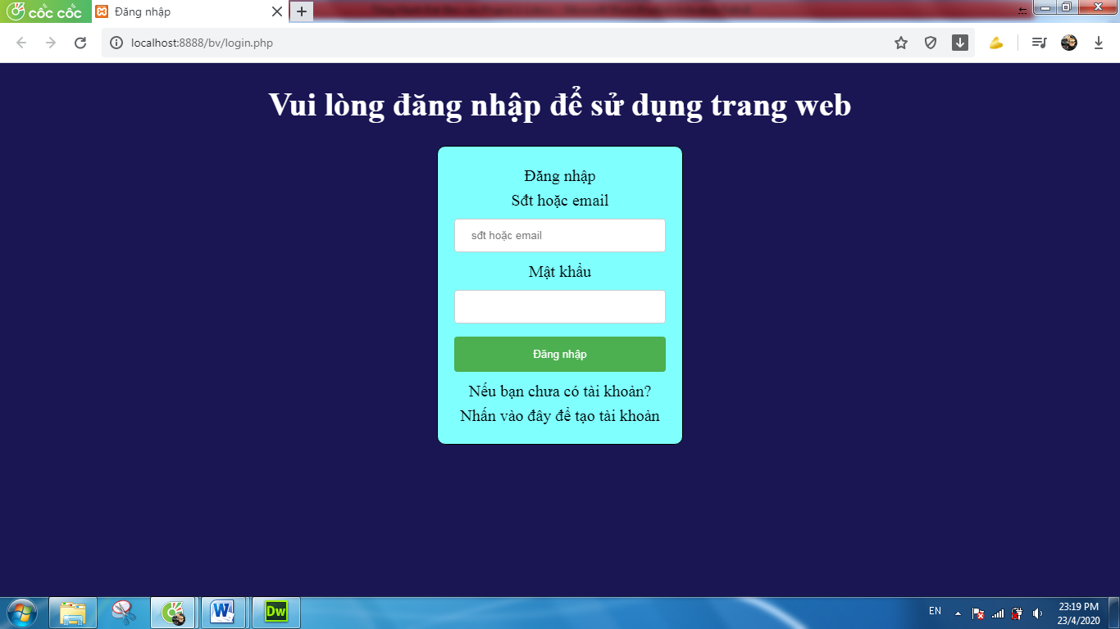

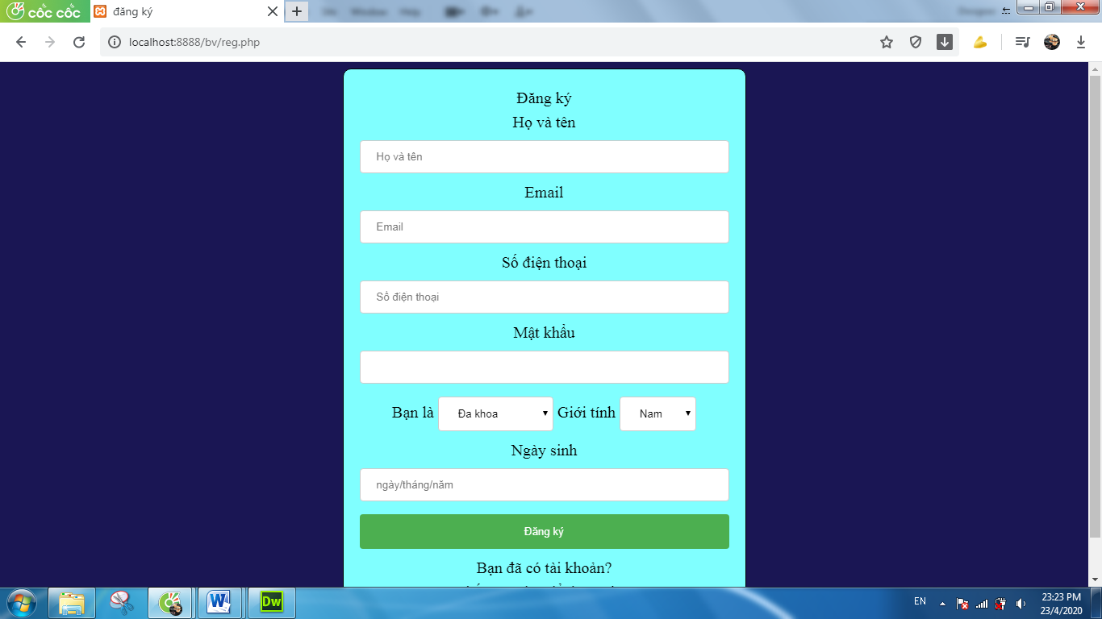

Với giới tính và kiểu người dùng, em sử dụng input dạng lựa chọn với giá trị tương ứng với giá trị server định sẵn ( ví dụ : đa khoa giá trị value=0).

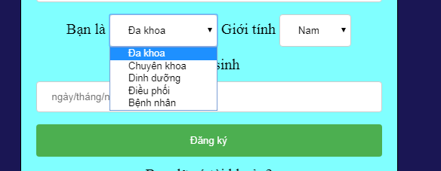

Nếu người dùng chưa nhập đủ thông tin hoặc nhập sai thì sẽ hiển thị thông báo lỗi:

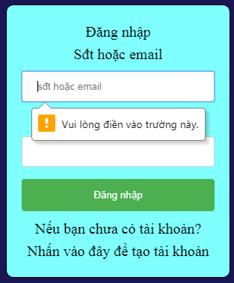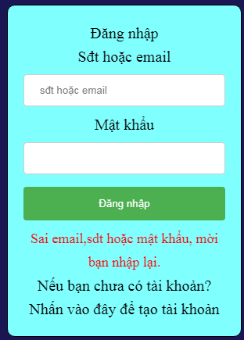

## Thông tin cá nhân

Giao diện thông tin người dùng có đầy đủ các thông tin được cung cấp từ phía server. Như họ tên, email, địa chỉ , ...

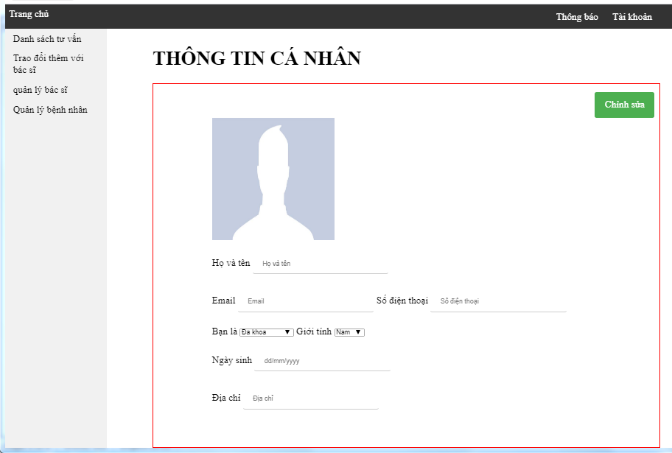

Người dùng có thể chỉnh sửa thông tin cá nhân bằng cách click vào nút “chỉnh sửa” để có thể chỉnh sửa lại thông tin.

Sau đó người dùng chọn ‘lưu lại’ để gửi lên server hoặc chọn ‘hủy bỏ’ để hủy thao tác chỉnh sửa

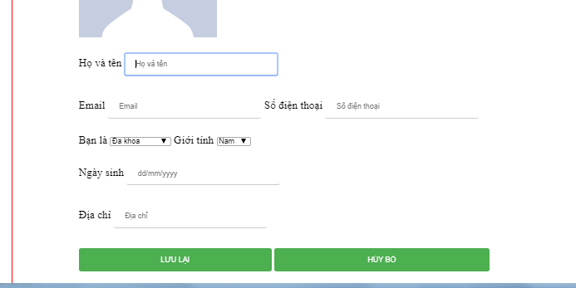

# III.Kết nối với server

Đầu tiên, dữ liệu từ form sau khi người dùng submit được gán vào biến $_POST['tên_trường'].

Ta cần dùng hàm addslashes trả về một chuỗi để khi gửi request server có thể hiểu được các ký tự đặc biệt. Ví dụ :

$email = [addslashes](http://www.php.net/addslashes)($_POST['email']);

Sau đó em sử dụng cURL của PHP để gửi request đến server . Với :

* $curl = curl_init() để khởi tạo
* CURLOPT_URL => $url url gửi request với api mà server đã cho sẵn ứng với từng chức năng
* CURLOPT_RETURNTRANSFER => 1 để sau khi gửi request, nhận về được json từ server gửi về $resp = curl_exec($curl);
* Thêm CURLOPT_POST =>1 để gửi request với phương thức là post
* curl_setopt($curl,CURLOPT_HTTPHEADER,$headers); để thêm phần header cho request với $header là một mảng. header thường dùng trong hệ thống này là :

$headers = [array](http://www.php.net/array)(

      "accept: */*",

     "Authorization: ".$uid

);

($uid là UID server trả về sau khi đăng nhập thành công)

Sau khi nhận được json cần chuyển về mảng để sử dụng với lệnh : [json_decode](http://www.php.net/json_decode)($resp,**true**);

Khi thực hiện xong request ra cần đóng cURL lại với lệnh : curl_close($curl);

# IV.Xử lý phiên đăng nhập

Để xử lý phiên đăng nhập em dùng đển SESSION của PHP:

Để bắt đầu một phiên, em dùng lệnh : session_start();

Những dữ liệu nào cần sử dụng trong phiên em sẽ gán vào một biến dạng $_SESSION["TÊN_BIẾN"]

Ví dụ : sau khi đăng nhập thành công, server sẽ gửi về một UID, UID này sẽ cần để thêm vào header của mọi request trừ khi đăng nhập và đăng ký. Do đó sau khi đăng nhập, em sẽ bắt đầu phiên và dùng lệnh : $_SESSION["UID"]=$uid;

Để lưu lại, khi cần sử dụng UID sẽ dùng đến biến $_SESSION["UID"]

Cuối cùng, để kết thúc phiên đăng nhập hay người dùng cần đăng xuất, em dùng các lệnh sau :

session_unset(); // xóa tất cả các biến cả phiên

session_destroy(); // xóa phiên